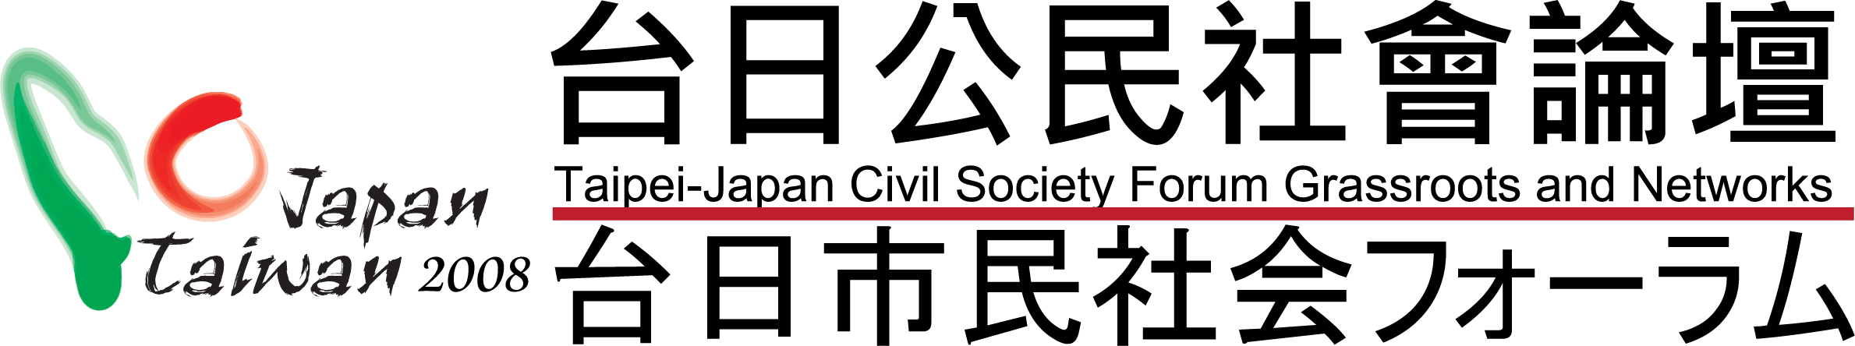
全球化與NPOs的任務

2008 Taiwan-Japan Civil Society Forum：
The Mission of Taiwan-Japan NGOs

報名簡章

日期： 2008 年 11 月 29 日（星期六）至 30 日（星期日）
地點： 國立政治大學 綜合院館5樓國際會議廳
（台北市文山區指南路二段64號）
一、研討會主旨：
擁有「公共性」和「自主性」雙重特性的民間社會，隨著公民權的逐漸伸張與釋放，公民社會（第三部門）成為當代國家發展的重要關鍵。人民可以自由、自主、志願的組織各種團體，形成一股集體的力量，去實現不同的目標。
儘管這些民間非營利的非政府組織間已經在各國「公共領域」裡發揮影響力，但是，在單獨面對經濟全球化所帶來的各項政治、經濟、環境、甚至外來文化的衝擊後，讓各國公民社會團體感受到必須透過集體的對話、組織的串連、與採取共同的行動，才能夠抵擋與因應全球化所造成的社會衝擊。在不同地理區域中，各種跨越國家、民族、種族、膚色、階級間的議題對話、行動串連，讓民間非營利非政府組織成為維繫區域安全與促進各國社會進步的另一重要橋樑。
「台日公民社會論壇」是由台灣與日本民間非營利社團所共同推動，台灣與日本長期分享共通的歷史文化，目前也都面對諸如經濟與環境惡化、社會福利、高齡與少子化社會等重大問題的挑戰。因此，透過台日民間社團的交流與對話，探討如何處理各項的公共議題，分享經驗、互相學習，將有助於提升雙方公民社會組織在未來因應相同議題的能力，並促進社會的進步。
二、指導單位：
行政院外交部、國立政治大學
三、合辦單位：
中央研究院人社中心亞太區域研究專題中心、日本早稻田大學台灣研究所、台灣環境保護聯盟、台灣電磁波公害防治會、台灣紅絲帶基金會、台灣和平草根聯盟、中華民國殘障聯盟、台北市新活力自立生活協會、台北市文山社區大學、生態關懷者協會、公民監督國會聯盟、伊甸社會福利基金會
四、協辦單位:
日本交流協會、亞東關係協會、長榮航空、財團法人台灣民主基金會
五、承辦單位：國立政治大學第三部門研究中心

六、議程：
第一天：11月29日（六）

時 間 | 議 程
08：00-08：30 | 報到
08：30-08：45 | 開 幕 式
08：45-09：40 | 貴賓介紹與致詞  主 持 人：顧忠華（政治大學第三部門研究中心主任）  貴賓致詞：上村英明（市民外交中心代表）
09：40-10：00 | 茶敘
10：00-12：00 | 大師對談：「NPOs與社會經濟的發展與展望」  與談人：井上禮子(PARC理事長）  上村英明（市民外交中心代表）  蕭新煌（中央研究院亞太區域研究專題中心執行長）
12：00-13：30 | 午餐
13：30-15：30 | 分場論壇 第一場
13：30-15：30 | 子題一：NPO金融  與談人：  井上禮子  (PARC理事長）  汪浩  (逢甲合經系助理教授) | 子題二：公平貿易  與談人：  堀田正彥  (Alter Trade代表）  吳子鈺  (雨林咖啡計畫負責人)
15:30-16:00 | 休息時間 茶敘
16:00-18:00 | 分場論壇 第二場
16:00-18:00 | 子題三：市民外交  與談人：  上村英明  （市民外交中心／代表）  吳英明  （高雄空中大學／校長） | 子題四：社會企業  與談人：  又木京子  （神奈川生活者NETWORK／理事長）  黃正忠  （台灣企業永續發展協會／秘書長）

第二天：11月30日（日）

08:30-9：00 | 報到
09：00-12：00 | 台日NGOs工作坊
09：00-12：00 | (一)  環保 | (二)  愛滋 | (三)  公害 | (四)  身心  障礙 | (五)  社區  營造 | (六)  原住民 | (七)  志工
12：00-13：00 | 午餐
13：00-14：30 | 挑戰與行動:分組報告論壇成果  主持人：顧忠華（政治大學第三部門研究中心／主任）
14：30-15：00 | 休息時間 茶敘
15：00-16：00 | 閉幕演講 日本市民社會的發展  主持人：山內直人（ISTR主席）
16：00-16：30 | Q & A
16：30-16：40 | 政大第三部門研究中心與大阪大學合作協定簽約儀式  主持人:吳思華（國立政治大學／校長）  代表：山內直人（ISTR主席）  顧忠華（政治大學第三部門研究中心／主任）
16：40-17：00 | 閉幕式

11月30日：身心障礙論壇
自立生活是障礙者生活所追求的目標，障礙的產生在身體結構、功能的部分，可以透過哪些輔具、服務措施來使有障礙的國民實現這自立生活的目標？消除環境上的障礙，使有障礙的國民能夠身處於一個無障礙的社會環境中。
現行法規之規範在實現自立生活的的目標上，能否架構出友善的空間，使障礙者的生活能更有多元的選擇，其發展方向又應朝哪些方向邁進？這是每一個障礙者都有權利參與表達意見的論壇，希望引發多方的討論及參與，藉由台日現況及經驗的分享，可以引發更多的迴響，以助於未來的推廣行動。
【參 加 對 象】：身心障礙者及其家屬與實務工作者
【論壇流程與內容】：
09：00-09：10主持人說明，介紹與會貴賓
09：10-09：45報告一：日本障礙者自立生活運動之發展與環境變遷
塚田芳昭（Human Care 協會）
09：45-10：20報告二：日本重度障礙者服務提供與自立生活協會
秋山浩子（自立生活中心‧日野／ 事務局長）
10：20-10：40休 息 時 間
10：40-11：15報告三 ：台灣推動障礙者自立生活之經驗與挑戰
林君潔（台北市新活力自立生活協會／總幹事）
11：15-11：50報告四：自立生活相關法規之檢視及未來發展行動策略建議
謝東儒（中華民國殘障聯盟／副秘書長）
11：50-12：00總 結

六、報名時間：即日起至11月 20 日截止
七、名額限制：100名
八、報名費用：本論壇無須報名費，惟大會手冊需事先預購，每本300元，現場繳費，請於報名表上勾選是否需預購大會手冊。

九、報名方式：
請上http://333.nccu.edu.tw/main/?p=255&preview=true
下載報名表，詳細填寫並劃撥繳費後，請將收據連同報名表email至333@nccu.edu.tw或傳真02-29387557
十一、繳費方式：
ATM轉帳或劃撥繳費，帳號：167-50-310086 戶名：顧忠華
十二、地理位置、交通：
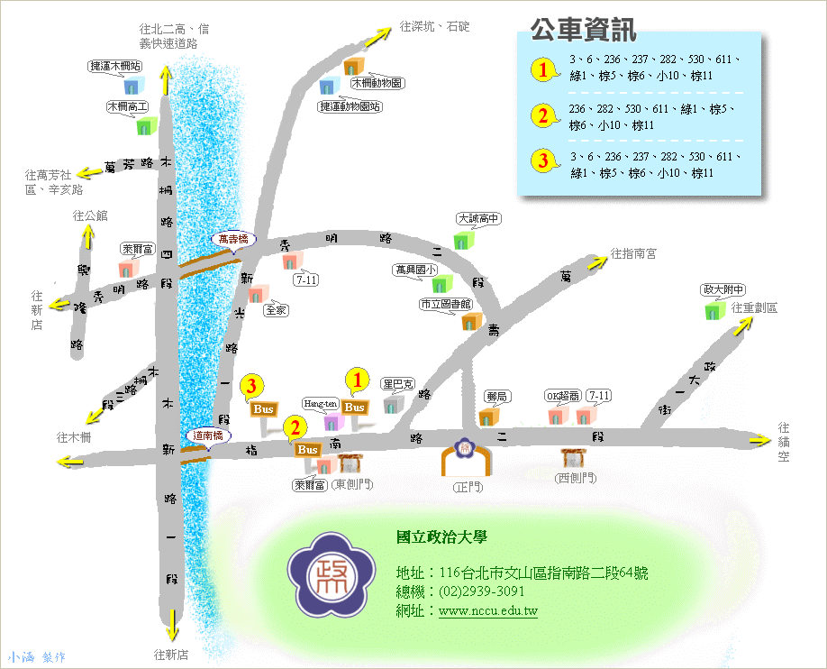
以下公車路線經過本校木柵校區：
欣欣客運 236、237、611、指南客運 1、2、3、282、530、小型公車 10
捷運接駁公車 棕3 、棕5、棕6、棕11、棕15、綠1，至「政大站」下車 。
搭乘捷運新店線（綠線）至景美站，轉搭捷運接駁公車 棕3 、棕6 至「政大站」下車 。
搭乘捷運木柵線（棕線）至動物園，轉搭 236、237、611、282、棕3 、棕6、綠1、指南客運 1、2、3 至「政大站」下車，或動物園站搭乘本校 捷運站 / 校園接駁專車。

開車

1.萬芳交流道下北二高-> 右轉木柵路四段-> 左轉秀明路經萬壽橋直行至萬壽路右轉

2.信義快速道路（南向）接萬芳交流道下北二高-> 右轉木柵路四段-> 左轉秀明路經萬壽橋直行至萬壽路右轉

3.過辛亥隧道-> 直行至興隆路左轉-> 左轉木柵路二段接秀明路過萬壽橋直行至萬壽路右轉

4.和平東路過莊敬隧道，走軍功路-> 右轉木柵路四段-> 左轉秀明路經萬壽橋直行至萬壽路右轉
5.羅斯福路四段向南走-> 左轉興隆路-> 左轉木柵路二段接秀明路過萬壽橋直行至萬壽路右轉
十三、洽詢專線：02-29393091分機51001 陳小姐
報名表
姓名 |  |  | 手冊預訂 | □是， 本 □否
單位 |  |  | 職稱
電話 |  |  | 手機
電子郵件
聯絡地址
公務人員研  習時數認證 | 身分證字號：
公務人員研  習時數認證 | 欲申請時數：
用餐與否 | 11/29 □是 □否 | 11/30 □是 □否 |  |  | 素食 □是 □否
分組場次 | 11/29 13:30-15:30  □子題一：NPO金融  □子題二：公平貿易 | 11/29 16:00-18:00  □子題三：市民外交  □子題四：社會企業 |  |  | 11/30 09:00-12:00
分組場次 | 11/29 13:30-15:30  □子題一：NPO金融  □子題二：公平貿易 |  |  |  | □環保  □愛滋  □公害 | □身心障礙  □社區營造  □原住民  □志工
注意事項 | - 請詳填報名表，傳真至(02)2938-7557，或email至333@nccu.edu.tw。  - 為響應環保，敬請與會者自備茶杯與環保餐具。  - 本次研討會提供公務人員研習時數認證，如有需要請於報名表上註明。  - 此次研討會相關事宜請至政治大學第三部門研究中心網站http://333.nccu.edu.tw，或電話洽詢：(02)29393091#51001陳小姐。

